г.Таганрог, ул. Петровская, 83
(8634) 329-879
www.sudakov.travel
e-mail: sale@sudakov.travel

Гостеприимный Дагестан. Все лучшее за 3 дня!
3 дня / 2 ночи
07.07-10.07.2022
- день.
07.07.2022. Выезд группы из Таганрога (Автовокзал, пл.Восстания,11) сбор в 14:45, отъезд в 15:00
из Ростова (Автовокзал, пр.Сиверса,1) сбор в 16:15, отъезд в 16:30.
2день 08.07.2022. 📍 ДЕРБЕНТ
Завтрак в кафе (доп.плата)
📍 Экскурсия по крепости НАРЫН-КАЛА
📍 Прогулка по магалам
Старая часть Дербента делится на районы - магалы, что в переводе с арабского означает «квартал». Всего в городе девять магалов, и все они находятся под охраной ЮНЕСКО. Узкие кривые улочки, кое-где мощеные, плавно перетекают одна в другую.
📍 Девичья баня
Музейный комплекс «Девичья баня» располагается в старой части Дербента, недалеко от старейшей мечети России Джума-мечети. Сейчас девичья баня превратились в музей с экспозицией «Культура и быт Древнего Дербента», а вот с XIX века по 50-е годы XX ею активно пользовались по прямому назначению.
📍 Джума мечеть
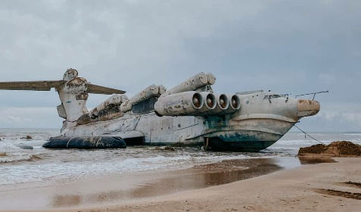
Это самая старая мечеть на территории Кавказа и России, одна из древнейших в мире. В 734 году ее построили при известном арабском полководце Масламе ибн Абд-ал-Малике. Основная территория — около двух тысяч квадратных метров.
📍 Армянская церковь
📍 Каспийский экраноплан ЛУНЬ
Советский экраноплан-ракетоносец «Лунь» - новая достопримечательность на карте России. Этот уникальный военный корабль, не имеющий аналогов в мире, был построен в 1980-х годах в военных целях. На данный момент ракетоносец является музейным экспонатом. Обязательно сделайте фото на память, увидеть подобный аппарат где-то еще у вас не получится.
📍 Танцующий фонтан
Заселение в гостиницу г.Дербент
- день. 09.07.2022. ХУНЗАХСКИЙ РАЙОН
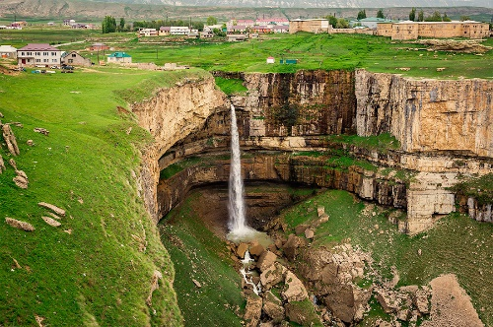
Завтрак в отеле. 9:00 выезд на экскурсию
📍 Живописный водопад Тобот
Водопад Тобот является самым высоким водопадом в Дагестане и одним из самых высоких на Кавказе. Высота водопада Тобот достигает 70 метров. Водопад находится в очень живописном ущелье, поросшем зарослями и мхом. Сказочную загадочность придают суровые кавказские горы, многолетние поля, пещеры. Все это дополняется невероятно красивой картиной: при падении потока с высоты образуются мелкие брызги воды, которые искрятся на солнце.
🥘 Обед (за доп.плату)
📍 Карадахская теснина
Карадахская теснина является уникальным памятником природы Дагестана, которую часто называют «Воротами чудес». Об этом необычном уголке природы знают немногие и поэтому не часто ее посещают.
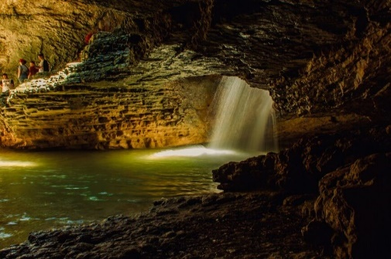
Если зайти в теснину, то кажется, что вы оказались в очень узкой пещере, так как вокруг почти сплошная темнота. Стены этой теснины сильно отполированы водой. На самом верху они очень сильно сближены, а кое-где даже соединены. В 3-х местах видны крупные валуны, которые застряли между стенами. Летом тут всегда прохладно и стоит тишина, так что слышно негромкое журчание речки. В таинственной тишине слышен даже далекий шум, а шепот отдается эхом в самой глубине теснины.
Возвращение в отель.
4 день. 10.07.2022. 📍СУЛАКСКИЙ КАНЬОН
Завтрак в отеле. Освобождение номеров. Выезд на экскурсию в 9:00
📍 Бархан Сарыкум кусочек пустыни в Дагестане. это большая гора из песка, общей площадью 600 гектаров и высотой в 262 метра. Геологи единогласно признали его вторым в мире по величине. Кстати, удивительная схожесть дагестанского бархана с настоящей пустыней позволило создателям фильма «Белое солнце пустыни» провести съёмки именно на Сарыкуме и правдоподобно передать атмосферу Востока.
📍 Старое Зубутли. После жаркого бархана нас ждут горы. Иссушенные солнцем долины остаются позади, и мы окажемся у громады Сулакского каньона. В Зубутли течет родник с целебной водой. А на кладбище покоятся старые камни-памятники VII-VIII веков, что наводит на мысль о древнейшем происхождении местности. Сорок лет назад село было полностью уничтожено землетрясением. Многие жители погибли, уцелевших переселили. Даже название этого горного аула исчезло с карты. Но недавно жизнь здесь затеплилась вновь.
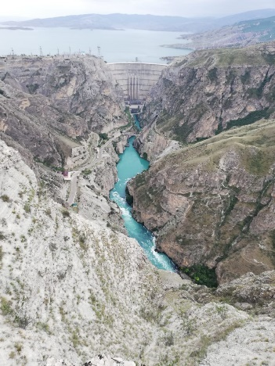
📍 Катание на катере по Сулакскому каньону. Сулакский каньон заслуженно называют восьмым чудом света, простираясь на 53 километра. Каньон окружён Гимринским хребтом, хребтом Салатау и протекает в дивной долине реки Сулак, попадая в её верхнюю часть. Сулакский в списке самых глубоких каньонов мира на шестом месте, достигая максимальной отметки 1920 м в районе Чиркейского водохранилища.
🥘 Форелевое хозяйство (обед и прогулка).
📍 Смотровая в Дубках. Со смотровой площадки склона горы Хадум открывается широкий обзор на бирюзовую гладь воды, обрамленную причудливым рельефом гор.
📍 Чиркейская ГЭС Поражает своим размахом и величием. Самая крупная ГЭС на Северном Кавказе. Величественное сооружение ГЭС посреди многотонных скал – гордость российских строителей. Водохранилище уникальный объект человеческой инженерной мысли и красивейших природных пейзажей.
Отъезд в Ростов/Таганрог по окончании экскурсионной программы.
11.07.2022 Возвращение Ростов/Таганрог рано утром
Стоимость тура:
2,3-х местный номер «стандарт» – 19 500 руб./чел.
2-х местный номер «комфорт» – 20 500 руб./чел.
В стоимость тура входит:
- Проезд комфортабельным микроавтобусом Таганрог-Ростов-Дербент-Ростов-Таганрог
- Проживание в комфортном отеле г.Дербент
- 2 завтрака
- Услуги гида
- Сопровождение
- Транспортная страховка
Дополнительно оплачивается: входные билеты в экскурсионные объекты, обеды, прогулка на катере, Экскурсия по крепости НАРЫН-КАЛА.
Особенности программы: тур подходит для любой категорий туристов.
Внимание! Стоимость входных билетов может изменяться, учитывайте это при составлении бюджета на поездку! При необходимости замены автобуса, компания не гарантирует сохранение первоначальной рассадки пассажиров.
Туристическая фирма оставляет за собой право вносить изменения в программу тура без уменьшения объема программы.

